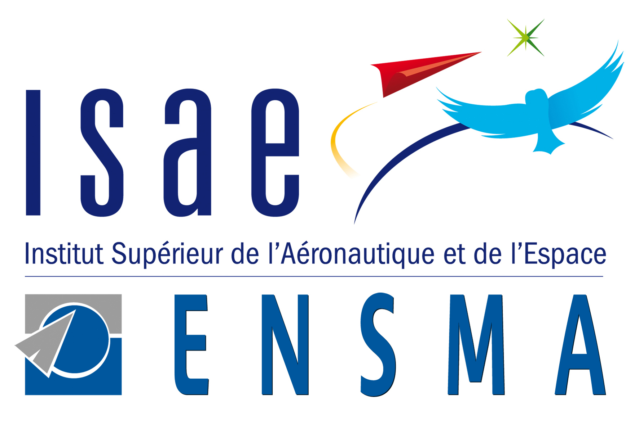

(École Nationale Supérieure de Mécanique et d’Aérotechnique)

PROGRAM OF STUDIES
Programme d’études

NON-EUROPEAN DOUBLE DEGREE STUDENTS
Etudiants non-Européens en Double Diplôme

Academic Year:
Année Académique

Last name: First name(s):
Nom Prénom (s)

Home University:
Université d’origine

Country:
Pays

STUDY PROGRAM AT ISAE-ENSMA
Programme d’études à l’ISAE-ENSMA

Course Code  Code du Cours | Course unit title  Titre du cours | ECTS Credits  Crédits ECTS
DI ENSMA | Double degree (Diplôme Ingénieur ENSMA) | 120

STUDENT / L’étudiant
Date:
Student’s signature / Signature de l’étudiant:

HOME INSTITUTION /Université d’origine
We confirm that the program of studies is approved
Nous confirmons que nous approuvons le programme d’études
Date:
Institutional Co-ordinator’signature :
Signature du coordinateur Institutionnel

RECEIVING INSTITUTION / Université d’accueil
We confirm that the program of studies is approved.
Nous confirmons que nous approuvons le programme d’études
Date:
Institutional Co-ordinator’signature:
Signature du coordinateur Institutionnel

